**18-njy Amaly sapak**

**Tema: Nanoürgünleriň düzümi we alnyşy.**

**Amaly sapagyň meýilnamasy**:

1.Täze materiallaryň öndürilişi

2. Täze materiallaryň öndüriliş usullary

3. Göwrümli nanogurluşly materiallar

**1. Täze materiallaryň öndürilişi**

Dünýä ýüzünde alymlaryň esasy üns merkezinde durýan häzirki zaman ylmynyň ösüşinde, ylmy gözlegleriň esasynda wajyp meseleleriň biri bolup durýan meýilnamalaryň biri hem “Täze materiallar” boiup durýar. Bu ýerde esasy orny nanotehnologiýalar we nanomateriallar eýeleýärler. Ol materiallary öwreniş meselelerinde esasy orny eýeläp, materiallaryň mikro we nanoelektron bölekierini öz içine alýar, ýagny materiallaryň we metal erginleriniň biobileleşik ösüşleriniň esasynda ýokary hilli funksional örtükleriň, kompozitleriň, ürgünleriň esasynda ýokary hilli gaty metal erginlerini, polatlaryň ýöriteleşdirilen toparlaryny, ýokary geçirijilikli metal erginlerini, magnit materiallaryny, täze polimer materiallaryny almakda, dokma we deri önümleriniň öndürilişini ösdürmekde olaryň hilini ýokarlandyrmak usullary, täze materiallary we himiýa tehnologiýasyny federal dereje- de ösdürmek meselesi bütin dünýäniň alymlarynyň öňünde duran esasy meseleleriň biri bolup durýar. Bu wajyp meseläni çözmek fizika, metallurgiýa materiallaryny öwrenýän, rentgen usullaryny öwrenýän hünärmenleriň paýyna düşýär.Täze materiallary XXI asyryň materiallary diýip atlandyrmagyň özi hem ýöne ýere däldir, sebäbi ylmyň we tehnikanyň ýyldyrym çaltlygyndaky ösüşini täze materialsyz göz öňüne getirmek hem mümkin däl. Tehnikanyň ösüşiniň hemme ugurlarynda, Amerikanyň alymlarynyň belleýşine görä, geljekki 20 ýylyň dowamynda öňki materiallaryň 90%-niň häzirki zaman materiallary bilen çalşyljakdygyna ýa-da tehniki rewolýusiýanyň bolup geçjekdigine doly ynam bildirýärler. Russiýada häzirki wagtda materiallary öwrenmekde Ylymlar akademiýasynyň 41-den gowrak mekdepleri, ýokary okuw jaýlary, ylmy institutlary, şeýle-de senagat ministrligi Moskwanyň Polat we erginler döwlet institutynyň ýolbaşçylygynda 123-den gowrak ylmy taslamalary “Täze materiallar” maksatnamasynyň esasynda amala aşyrdylar. Olar täze materiallary oýlap tapmakda düýpli barlaglaryň esasynda täze tehnologiýalary omaşdyrdylar. XXI asyryň tehniki ösiişinde esasy ünsi nanomateriallara we nano- tehnologiýalara berdiler. Esasan-da, polimerlere we kompozitlere, mikro we nanoelektroniki materiallara ýörite düzümli materiallara we onuň erginlerine, sintetiki ýokary gatylykly materiallara, olaryň öndürilişine doly girişdiler we ýokary netijeler gazandylar. Soňky ýyllarda materiallaryn täze gömüşlerine bolan isleg ylymda, önümçilikde we täjirçilik ulgamlarynda has-da artdy.

Täze materiallaryň gizlin syrlarynyň biri hem adatdan daşary gurluşly atom-kristal gözenekleriniň seýrek duş gelýän gömüşlerini öwrenmekde olara ultradispers materiallary (UDM) ýa-da ultradispers ulgamy (UDU), şeýle-de, günbatar alymlarynyň belleýşi ýaly, nanogurluşly materiallar (NGM) diýmekleri ýöne ýere däldir. Häzirki zaman düşünjelerine görä, täze materiallara degişlileriň morfologiýa elementieriniň 100 nanometrden (nm) az mukdaryny öz içine alýandygy subut edildi.

Nanomateriallar ýa-da ultradispers materiallary kabul ediş kadalaryna görä maksatlaýyn konstruksiýalaşdyrylýan ýa-da tebigy materiallardan alnan bir ýa-da birnäçe ölçeglerden duran nanometr diapozonlarynda hasaplanýar.

Gutarnykly ýagdaýda nanomateriallarda “nano-nano” kompozitleri, bir fazadan köp, ýöne hemme fazalary 100 nm-den az bolan görnüşli ultrodispers ürgünleri (UDÜ), nanosiiýümler, nanogeçirijiler, nanoplýonkalar we nanoörtükler nanomateriallar diýlip atlandyrylyp, olaryň nanokristallardan we nanodänelerden durýandygy (däneleriň ululygy 100 nm-den az) subut edildi.

Nano ýa-da ultradispers materiallarynyň aýratynlyklary olaryň fiziki-himiki gurluşlarynyň hil we mukdar tarapdan täze görnüşleri alýandygy, önümçilikde zerur bir meseläniň biri bolýandygy tejribede subut edildi. Nanomateriallaryň ilkinji ylmy barlaglaryndan görnüşi ýaly ol adaty materiallardan düýpli tapawutlanýar. Olar udel ýylylyk saklaýjylygy, diffuziýa koffisiýenti, magnit gurluşy, maýyşgaklyk modullary we ş.m. bilen düýpli tapawutlanýarlar. Bu bolsa gaty jisimleriň nanogurluş ýagdaýynyň adaty kristallardan ýa-da amorflardan düýpgöter tapawutlanýandygyny aňladýar.

Nazary we eksperimental barlaglaryň seljermeleri esasynda nanomateriallaryň adaty amorf materiallardan özieriniň has kiçi öiçegdäki däneieri bilen tapawutlanýandygyny we kristal gözenekleriniň düýpgöter özgerýändigini atomlaryň üstki gatlaklarynyň gurluşynyň ölçegleriniň 6 nm birliklerinden ýokary bolmaýandygyny we galyňlygy adaty atomlaryňkydan has ýuka bolýandygy bilen tapawutlanýandygy subut edildi, şeýle-de ultradispersiň ýa-da nanomateriallaryň elektronlarynyň özlerini anomal ýagdaýda alyp barmagy kwars bölekleriniň (fanon, plazmon, magnon) elementleriniň gyjynmalarynyň gös-göni metalyň fiziki gurluş-laryna täsir edýändigi subut edildi. Ultradispersiň ýa-da nanomateriallaryň özlerini şeýle alyp barmaklary däneleriň we bölekleriň araçäkleriniň üýtgemegine getirýär. Mysal üçin, nanokeramika araçäklerinde typma usuly bilen özüniň maýyşgak şekilini üýtgedip bilýär. Bu hadysa adaty keramikanyň port döwlegen ýagdaýyndan “ýokary maýyşgak” ýagdaýyna geçmegine uly ýardam berýär. Materiallaryň däneleriniň 10 mikrondan 10 nanometre çenli kiçeldilmegi metalyň berkligini 30 essä çenli artdyrýar. Metallar basgylananda (presslenende) adaty ürgünleriň ýerine nanoürgünler ulanylsa, pes temperaturada hem basgylap bolýandygy mälim boldy we ýokary berkligi gazanyp bolýandygy subut edildi.

Metallary diffuzion kebşirlemekde, biri-birine meňzeş däl metallary, kebşirlemesi kyn metallary we erginleri, has ýuka şaýlary kebşirlemekde üst gatlaklary nanoürgünler bilen örtmek usuly pes temperaturada ýokary hilli kebşirlemegi alyp bolýandygyny subut etdi.

Nanomateriallary almakda ilkinjileriň hatarynda kolloidleri ulanmak, ýagny ultrodispers böleklerini düzýän aerozol, reňkleýji pigmentler ýaly maddalardan metallaryň aýnakolloid bölejikleriniň öwüşginleri ulanyldy.

Soňky ýyllarda nanotehnologiýa düşünjesi giňden ýaýrady. Munuň özi nano ýa-da ultrodispers materiallaryň alnyşynyň tehnologiýa yzygiderligini görkezýär we nanomateriallary ulanmagyň esasynda enjamlar, abzallar olaryň gurluşlaryny we konstruksiýasyny öwrenmäge ýol görkezýär.

Atom önümçiligi senagatynda nanoporoşoklary bölekleriniň ölçegi 100 nm töweregi bolan görnüşlerinden ýokary öýjükli membranalary, uranyň izotoplaryny diffuzion usul bilen dargatmak üçin ulanyldy. Plazmahimiki sinteziň we elektrik partlamalaryň kömegi bilen nanoürgünleriň has ýokary hilli görnüşleri tapyldy.

Moskwanyň “Polat we onuň erginleri” institutynda demriň we beýleki materiallaryň kompozisiýalarynyň esasynda nanoiirgünleriň sinteziniň himiki usuly oýlanyp tapyldy. Düzüminde 100 atomdan hem az bolan klasterleriň barlaglary üstünlikli amala aşyryldy. Uglerodyň klasterinde С60 (fullerenler) adatdan daşary dumuklylygyň barlygy anyklanyldy, şeýle-de çuňňur barlaglaryň esasynda uglerod - grafit turbo sapaklarynyň we nanoturba sapaklarynyň barlygy anyklanyldy.

**2. Nanoürgünleriň düzümi we alnyşy**

Nano ýa-da ultrodispers gurluşyň döreýiş hadysasy amorf gurluşlaryň doly ýa-da bölekleýin kristallaşmalary, ýagny kristallaşma, rekristallaşma, faza öwrülmeleri, intensiw maýyşgak üýtgemeler, ýokary mehaniki ýükleriň täsirleri bilen kesgitlenýär.

Taýýar önümiň islegini kanagatlandyrýan netijeleriniň esasynda nanomateriallaryň alnyş usullaiy hasaplanýar. Öndürilen önümiň häsiýetnamasy onuň bölekleriniň şekiline we ownuklygyna, garyndysynyň düzümine, udel gatlagynyň ululygyna gös-göni bagly bolup durýar. Şeýlelikde, nanoürgünleriň alnyş şertlerine görä, amorf ýa-da ownuk kristal gurluşlar sferiki, geksagonal, iňňe şekillerine eýe bolýarlar. Ultradispers ýa-da nanomateriallaryň alnyş usullarynyň görnüşleri himiki, fiziki, mehaniki, we biologiki toparlara bölünýärler.

***Himiki usulyň*** sinteziň dürli reaksialary we hadysalary, şol san- da çökgünlik hadysasy, termiki dargatmak ýa-da piroliz, gazofaz himiýa reaksiýalary dikeldiş, gidroliz we elektroçökgünlik görniişleri bar. Täze fazalary döretmekde, onuň tizligini sazlamakda, däneleriň ösüşinde reagentleriň mukdaryny köpeldip, doýurma derejesini artdyryp we temperatura ýagdaýyny üýtgedip köptaraplaýyn himiýa usullaryny ulanmaly bolýar.

Ornaşdyrmagyň görnüşi ýörite metalyň üst gatlagyny ornaşdyrma erginleri we duzlar bilen örtmekden ybarat. Ornaşdyrmagyň esasy önümi metalyň gidrooksidi, ulanylýan ergin bolsa, natriý, aşgar, kaliý we beýlekiler. Erginiň tempraturasyny sazlamak “pN” esasynda ýokary tizlikli kristallaşma ukybyny artdyrýar we ýokary dispersli gidrooksidi döretmäge ýardam berýär. Şeýle usul bilen ürgünleriň kristal gözenekleriniň sferiki, iňňe şekillileriniň ýa-da dogry däl şekillileriniň 100nm-e çenli ölçegdäkilerini alyp bolýar. Nanoürgünleriň çylşyrymly düzümindäki gömüşlerini basgylap ornaşdyrmak usuly bilen, ýagny bir wagtyň öziinde iki we ondan köp erginleriň, metal duzlaryň we aşgarlaryň omaşdyrylmagy belli bir temperaturada aýlaw hereketi esasynda berilýär. Netijede, gidrooksid birleş-meleriniň gerek düzümini alyp bolýar. Derejeleýin gyzdyrmak usuly bilen geterfaz täsiriniň esasynda metalyň gaty duz galyndylarynyň aşgar erginleri bilen garyşdyryp suspenz oksidiniň döremegi esasynda metallar dikeldilýär. Şeýle usul bilen metal ürgünleriniň bölekleriniň ölçegi 10-100 nm aralykdaky görnüşlerini alyp bolýar.

***Gel itsitly*** suw erginlerinde eremeýän metal birleşmelerini ornaşdyrmagyň netijesinde alynýar we gel görnüşinde bolýar. Metaly dikeltmegiň bu usuly demriň we beýleki metallaryň ürgünlerini taýýarlamakda ulanylýar.

***Termiki dargatmak we dikeltmek usuly*.** Bu usul gidrooksidleriň ýa-da ultradispers oksidleriniň erginlerinde ornaşdyrmak we guratmak ýagdaýynda alynýar. Dikeldijiler bolup hyzmat edýän gaz görnüşli dikeldiji, düzgüne görä, wodorod, uglerod oksidi ýa-da gaty dikeldijiler. Wodorodyň täsirinde Fe,W,Ni, Go, Gu we birnäçe beýleki metallaryň nanoürgünleri dikeldilýär. Bu ýerde gaty dikeldijiler bolup metalyň gidridi ýa-da metal we uglerod çykyş edýär. Şeýle usul bilen Mo, Gr, Pt, Ni we beýleki metallaryň nanoürgünleri alynýar. Olaryň bölekleriniň ölçegleri 10-30 nm aralygynda bolýar. Has güýçli dikeldijiler bolup metallaryň gidridi çykyş edýär. Oňa kalsiý gidridi hem diýilýär. Şeýle usul bilen Zr, Hf, Ta, Nb nanoürgünler alynýar.

***Fiziki usuly.*** Metalyň nanoürgünlerini ulanmagyň bu usulyna metallaryň ýokary gyzgynlykda bugarmasyna esaslanyp *gaz fazaly sintez usuly*ýa-da *bugarma (kondensasiýa)**usuly*diýilýär. Metalyň we metal erginleriniň ýa-da oksidleriň atmosfera we temperatura düzgünlerine baglylykda reaktorlaryň içinde bugarma sezewar edilýär. Olaryň faza geçimleri “*bug* ***—*** *suwuklyk*” gaty jisim ýa-da “*bug — gaty jisim*” görnüşlerinde reaktoryň göwrüminde bolup geçýär. Bu usulyň manysy intensiw gyzdyrmadan we çalt sowatmadan ybarat. Gyzdyrmak hadysasy elektrik dugaly peçlerde, lazeriň we plazmanyň kömegi bilen hem-de induksion usullar bilen amala aşyryrlýar. Kähalatlarda bolsa tigelsiz bugarma esasynda materiallayň başlangyç görnüşlerine görä we taýýarlanjak önümiň niýetlenilişine görä konden-sasiýany we bugarmany ýörite wakuumlarda, inert gazlaryn- da, plazma ýa-da gaz akymlarynda geçirilýär. Däneleriň ölçegleri we şekilleri gös-göni temperaturanyň ýagdaýy, atmosferanyň düzümi we giňişlikdäki reaksion basyş esasynda amala aşyrylýar.

Ürgünler has ýokary dykyz gazlaryň giňişliginde alynýar. Mysal iiçin, geliý ginişliginden alynýan ürgünleriň bölekleri argon giňişligindäki alynýan ürgünlerden birnäçe esse ownuk boiýar. Şeýle usul bilen Ni, Mo, Fe, Ti we A1 metallaryndan ownuk bölekli ürgünler alynýar. Olar 10nm-e çenli ululykda bolýarlar. Nanomateriallaryň alnyşynyň ýene-de bir şowly usullarynyň biri hem geçirijileriň we simleriň eiektrik partlamalarynyň esasynda alynmagydyr. Bu ýagdaýda reaktoryň içinde elektrodlaryň arasynda metal simleri ornaşdyrylyp partlama esasynda nanoürgünleriň alynýandygy subut edildi. Oiaryň diametrleri 0,1—1,0nm. Elektrodlara ýokary güýçli toguň (104-106 A/mm2) impulsy berlip, metal siminiň göz açyp-ýumasy salymda (çalt) gyzmagyna we bugarmagyna getirýär. Şol buglar howa görnüşine geçýärler, soňra sowaýarlar we kondensasiýa hadýsasyna duçar bolup ürgün görnüşine geçýärler. Bu hadysa gel ýa-da argon gazlarynyň giňişliginde bolup geçýär. Nanobölejikler, şeýlelikde, reaktoryň diwarlaryna çökýärler. Bu usul bilen Ti, Go, W, Fe, Mo metallary we TiO2 , Ai203, Zr02 oksidleri alynýar we nanoürgiinleriň däneleriniň ululygy 100nm-e çenli bolýar.

***Mehaniki usuly.*** Metallaryň ownuk bölejiklerini mehaniki ýol bilen, ýagny degirmenleriň şu aşakdaky şar, planetar, merkezeymtylýan giroskop gurluşly görnüşlerinde, attritor we simoloýer görnüşlerinde alýarlar. Attritor we simoloýer hereketi şara we barabana berýän ýokary energetikaly ownadyjy enjam bolup, hereketlenmeýän korpusly barabanly garyjydan durýar. Attritor-wertikal, simoloýer bolsa gorizontal ornaşdyrylan barabanlardan durýar. Metallary ownutmak şaryň usuly bilen amala aşyrylanda beýleki görnüşlerden tapawutlylygy urgy esasynda däl-de, sürtülme mehanizmi esasynda amala aşyrylýar. Attritoz we simoloýer görnüşlerinde barabanyň sygymlylygy 400-600 litre çenli bolýar.

Mehaniki usul bilen ownudylan metallar polimerler, keramikalar, oksidler we port materiallar. Ownutmak derejesi materiallaryň gömüşlerine bagly bolýar. Mysal üçin, wolframyň we molibdeniň oksidleri ownadylanda olaryň däneleriniň ululygynyň bölekleri 5nmtöweregi bolsa, demriňki 10-20nm. Mehaniki ownutmagyň dürii görnüşleri, ýagny mehaniki sintez ýa-da mehaniki legirlemek gömüşleri bar. Haçan-da metal ownudylýarka oňuň düzümine beýleki legirleýji elementler goşulyp täze düzümli legirlenen polatlar, intermetallidler, silissidler dispersberklendirilen kompozitler alynýar. Olaryň nanoürgünleriniň däneleriniň ölçegleri 5-15nm töweregi bolýar. Bu usulyň täsin kämilleşen gömüşi metalyň gaty halynda beýleki metal erginleri bilen ürgün gömüşinde bir wagtda garyşyp gitmegindedir. Mehaniki usulyň peýdaly taraplary bir wagtyň özünde köp mukdarda nanoürgünleri almakda, enjamyň gurluşynyň ýönekeýligi we islendik materiallardan ürgün almaga mümkinçilik berýändigi bilen tapawutlanýar. Kemçilik taraplary ürgüniň haparak bolýanlygy we onuň bölejiklerini gereki ölçeglerde alyp bolmaýanlygy bilen baglydyr. Metallardan nanoürgünleri almagyň hemme usullarynda hem özboluşly aýratynlyklar bar. Ürgiinler goşundy bölekleri özünde jemlemäge ýykgyn edýärler. Bu ýagdaýy agregat we aglomerat goşulmalary diýip atlandyrýarlar. Netijede, nanobölejikleriň ölçegleri hasaplananda hökman goşulýan bölekler bilen krisstallaryň aratapawudyny göz öňünde tutmaly bolýar, sebäbi agregat bilen aglomeratyň arasynda tapawut bolýar, ýagny agregatlaryň kristallarynda berk arabaglanyşyk bar we boş ýerleri az bolýar. Aglomeratlarda bolsa, tersine. Nanoürgünleri almakda täze usullaryň üstün-de işlenilip, goşundy nanobölejiklerini doly aýyrmak ýa-da derejesini peseltmek üçin alymlar tarapyndan uly işler amala aşyrylýar. Mysal üçin, himiki usul bilen nanoiirgünler alnanda aglomeratlary azaltmak üçin sintezlenende suwuň derejesini peseltmek ýa-da ürgünleriň däneleri biri-birine galtaşmaz ýaly daşyny gaplamak (kapsullamak) usullaiy öwrenilýär. Temperaturany ýokarlandyrmak usullary bilen hem aglomeratlardan daşlaşyp boljakdygy anyklandy.

**3. Göwrümli nanogurluşly materiallar**

Häzirki zamanda adaty ölçegli metal dänelerinden göwrümli nanogurluşly materiallary almagyň üç ugry işlenip taýýarlandy. Amorf materiallarynyň kristallary gözegçilikde saklanyp, olardan ultradispers ürgünleriniň intensiw ýumşak, maýyşgak görnüşleri alynýar.

***Birinji ugur boýunça*** amorf materiallaryndan mikro we nanokristal ýagdaýyndaky gömüşleriň alynýan döwründe gyzgyn ýa-da ýyly basgylamak, şeýle-de amorf ürgünlerini gyzdyryp ýelmeşdirmek, sepleşdirmek usullary arkaly alynýar we kristallaryft ownuk ölçegleri temperatura ýagdaýyna görä sazlanýar. Bu usulyň artykmaçlygy materiallaryň dürli ugurlar boýunça niýetlenişine (magnitliligine, gyzgyna çydamlylygyna, sürtülmä garşy durnuklylygyna we poslama garşy durnuklylygyna) görä demriň, nikeliň, kobaltyň, alýumininiň ürgünleriniň ýeňil goşulyşmagy bolup durýar. Bu ugruň kemçiligi nanokristallary almak ynamy az bolup, mikrokristal ýagdaýdaky ürgünleri almaga ukyplydyr.

***Ikinji ugry boýunça*** ultra- dispers materiallary almagyň bir-näçe gömüşi bolup, birinji görnüşi atomlaryň kondensasiýa we bugarma usullarynyň netijesinde nanoklaster bölejikleri adaty geliniň inert gazlarynyň atmosferada dargamagy, aýlanýan silindriň sowuk üstlerinde çökmegi esasynda emele gelýär *(*59-njy surat*).*

Eremegiň ýokary temperaturasynda materiallar kondesasiýa we bugarma usullary bilen ownuk ölçeglerdäki adaty bölejikli dänelere öwrülýär.

Porşeniň diwarlarynda çöken kondensat ýörite kepgirleriň kömegi bilen gyrylyp alynýar we kollektora geçirilýär. Wakuumdaky (howasyz giňişlikdäki) inert gazlary gysylyp çykarylandan soň alnan nanoürgünler, ilki bilen, 1 GPa soňra bolsa gutarnykly 10 GPa basyşda 48-nji suratda görkezilişi ýaly basgylanýar, ýagny nanoürgünler toplumlaşdyrylýar. Netijede, nusgalaryň 5-15nmdiametrdäki we 0,2-0,3nm galyňlykdaky görnüşleri alynýar.

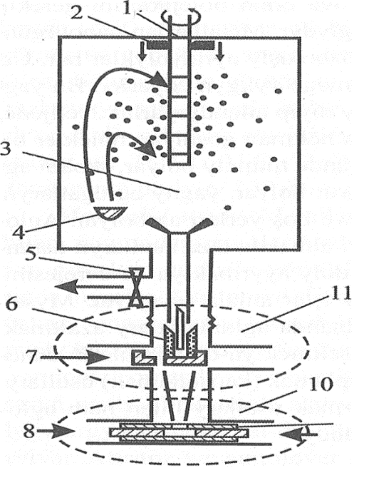

**59-njy surat. Göwrümli nanomaterialiary bugartma usuly bilen almagyň shemasy**

Olaryň dykyzlygy 70- 95% aralygynda bolýar, ýagny şol bir materiallaryň nazary dykyzlygyndan, nanomateriallar üçin 95%-e, nanokeramikalar üçin bolsa 85%-e çenli dykyzlandyryp bolýar. Şeýle usul bilen alnan toplumlaýyn nanomaleriallar kondensasiýanyň we bugarmanyň netijesinde orta ölçegdllki (10 nm)kristal dänelerini almaga ukyplydyr. Nanomaleriallaryň ürgünleriniň dykyzlygyny 100% almagyň meselesi entäk hem üstünde işlemeli meseleleriň biri bolup durýar, sebäbi nanoürgünler basgylananda kyn basgylanýar, boşluklar galýar we dykyzlyk peselýär. Mehaniki usul bilen alynýan ürgünler mehaniki legirlenen ürgünler hem toplumlaşdyrylanda belli bir mukdarda dykyzlyk pese gaçýar. Toplumlaýyn nanoporoşoklary almakda, olaryň dykyzlygynda boşluklaryň az bolmagynda gyzgyn basgylamak usuly gowy nelijeleri berýär. Bu usul- da basyş onlarça esse peselýär, ýöne ýokary dykyzlyk derejesinde däneleriň ösüp nanogurluş görnüşinden çykmagy miimkin. Yokary basyş esasynda nanoürgiinleri toplamakda boşluklaryň galmazlygy üçin göreşmeli bolýar. Birinjiden, basgylananda metal ürgünleriniň hapalanmazlygyny we geometrik ölçegleriň üýtgemezlik derejesini hökman göz öňünde tutmalydyr. Yokarky şertleri saklamak üçin nanogurluşly matetiallar alnanda intensiw ýumşak maýyşgaklygy (IÝM), ýagny ýokary basyşda ownuk mikrogurluşly däneleriň maýyşgak halyny gazanmagyň netijesinde ownuk nanoölçegli dänejikleri alyp bolýar. Munuň wajyplygy, birinjiden, däneleriň ýokary burç araçäklerini gazanmakda ultraownuk däneli (UOD) gurluşly nanomateriallary almakda olaryň häsiýetleriniň düýpgöter özgermegine getirýär. Ikinjiden, nusganyň nanogurluşynyň döremeginde göwrüm tutuş birjisimli ýagdaýda galmalydyr. 0l bolsa materiallaryň durnukly bolmagyna getirýär. Üçünjiden, nusga yzygiderli basgylanmanyň esasyndä ýokary maýyşgaklyk alnan ýagdaýynda hem hiç hili mehaniki şikestlere ýa-da däneleriň dargamagyna ýol bermeli däldir. Göwrümli nanogurluşly metallary we metal erginlerini almak üçin esasy iki sany usuldan peýdalanylýar. Olar:

1. Intensiw ýumşak maýyşgak (IÝM) usuly.

2.Deňkanally burç basgylanma (DKBB) iisuly.

60-njy (a) suratda tow bermek esasynda ýumşak maýyşgaklygy döredýän enjamyň shemasy görkezilen. Bridjmeniň gysyp sepleşdirme usuly bilen ýokary basyşy döredilip, P basyşyň giga Paskal ölçeginde tow berýän enjamyň kömegi bilen ýokary sürtülme döredilip, nanoürgünleriň däneleriniň gidrostatiki gysyş esasynda geometriki şekilleri üýtgedilýär. Şeýle usul bilen alnan nusgalaryň disk görnüşli şekilleriniň diametri 10-20nm-e, galyňlygy bolsa 0,2-0,5nm-e deň. Barabanyň binäçe gerek aýlaw hereketi esasynda birjisimli ultraownuk däneleriň ýumşak maýyşgak görnüşlerini alyp bolýar.

60-njy (b) suratda deň kanally burç basgylanma usulyny görkezýän enjamyň shemasy ýerleşdirilen. Bu usulda 90°burç boýunça iki kanaldan gelýän metal ürgünler ownudylýar we ýumşak maýyşgak görnüşe geçýär. Deň kanally burç basgylaýjy enjam metallaryň we metal erginleriniň 60nm diametrli we 200nm uzynlykdaky geometriýa ölçeglerinde taslanan önümleriň görnüşlerinde ýumşak maýyşgak nanogurluşly ürgünleri alyp bolýandygy subut edildi.

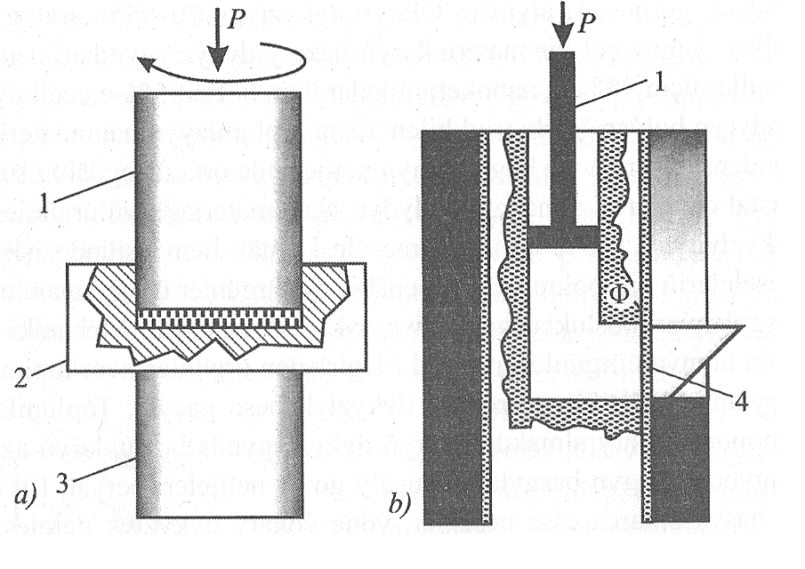

**60-njy surat. Intensiw ýumşak maýyşgak nanomateriallaryň alnyş usuly**

Nanogurluşly modelleriň aýratynlyklary nanogurluşly materiallaryň ownuk ölçegli däneleriniň köp mukdardaky çäkleriniň bolýanlygyndadyr. Däneleriň araçäkleriniň köp bolmagy metalyň mehaniki we fiziki gurluşlarynyň hiliniň ýokary derejeli bolmagyna getirýär. Geçirilen tejribeleri kompýuterde modelirlemäniň netijesinde bir görnüşli atomlaryň nanokristal materiallarynyň model gurluşlary düzüldi.

61-nji suratda nanogurluşly materiallaryň maýyşgaklygyny hakyky egri çyzykly görkezilen arassa mise (Gu-99,996%), arassa titana (Ti-99,98%) we intermetallardan Ni3 — Ai ýokary basyşda tow bermek esasynda nanoürgünleriň ýokary hilini alyp bolýandygy subut edildi.

Metallary süýndürmek synaglarynyň netijesinde olaryň mehaniki häsiýetleri “dartgynlyk-maýyşgaklyk” ulgamy Gu, Ti, Ni3 A1 -metallarynda görkezilen 1-lik egri çyzygy misiň däneleriniň 30 mkm ölçeginde, çeýeligiň 2-lik egri çyzyklarda metallaryň süýnme ýagdaýynda bolup geçýän hadysalaryny, ýagny olaryň maýyşgaklygyny, ýumşaklygyny, çeýeligini we berkligini görkezýän egri çy- zyklar.

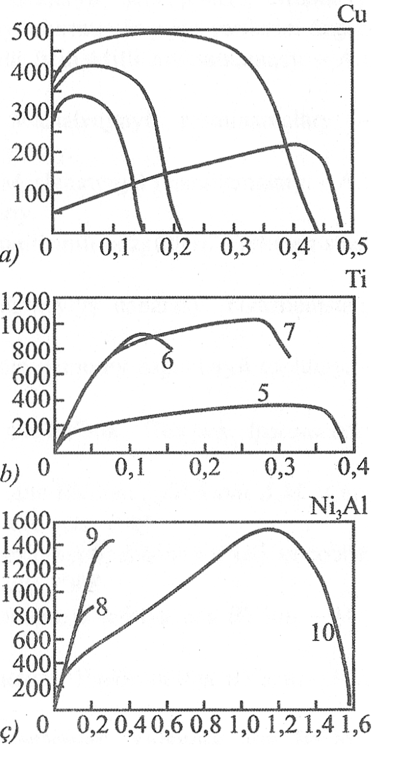

**61-nji surat. Nanogurluşly materiallaryň maýyşgaklyk egri çyzygy**

Umuman täze materiallar diýip atlandyrylýan nanoürgünlerden basgylanyp alynan nanomateriallaryň täze görnüşlerini oýlap tapmakda Amerikanyň Birleşen Ştatlary, Yaponiýa, Russiýa ýaly öňdebaryjy döwletlerde we NATO birleşmelerinde ýüzlerçe million amerikan dollaryny harç edip sintez usuly bilen nanomateriallaryň önümçiligini ýola goýdular. Häzirki zaman abzallaryny hem- de enjamlaryny nanomateriallaryň esasynda öndürip başladylar we önümçilikde ulanýarlar. Mysal üçin, lukmançylykda rentgen şohlelerinden goranmak üçin gurşunyň ultradispers goşundylary bilen doldurylan ýöriteleşdirilen ellikler we öňlükler (adaty görnüşli elliklerden we öňlüklerden 4 esse ýeňil) taýýarlanylýar. Harbyarda ultradispers materiallaryň radio tolkunlaryny ýapmak iiçin, garşydaşlaryň tehnikalarynyň energiýa ulgamlaryny hatardan çykarmak üçin ýörite enjamlarda ulanylýar.